Opdracht 4.1
John werkt in een fietsenfabriek. In 2000 had John een loon van € 12.000 op jaarbasis. In 2010 was dit gestegen naar € 18.000. Tussen 2000 en 2010 stegen de prijzen gemiddeld met 60%.
a. Met hoeveel procent is het loon van John gestegen tussen 2000 en 2010?
b. Met hoeveel procent is het reële loon van John verandert in de periode tussen 2000 en 2010? Is er sprake van een stijging of daling van het reële loon?
c. Bereken met hoeveel euro het nominaal loon van John had moeten stijgen om in 2010 dezelfde koopkracht te hebben als in 2000.

Het assembleren van een fiets kost een werknemer gemiddeld 10 uur. Op jaarbasis werken de werknemers in de fietsfabriek 1.600 uur.
d. Bereken de loonkosten per fiets in 2010.

Voor 2011 verwacht men een inflatie van 2,25% en een arbeidsproductiviteitsstijging van 2%.
e. Bereken de loonruimte.

Door krapte op de arbeidsmarkt is de vakbond er in geslaagd een loonsverhoging van 6% af te dwingen.
f. Bereken de loonkosten per fiets in 2011.

Opdracht 4.2
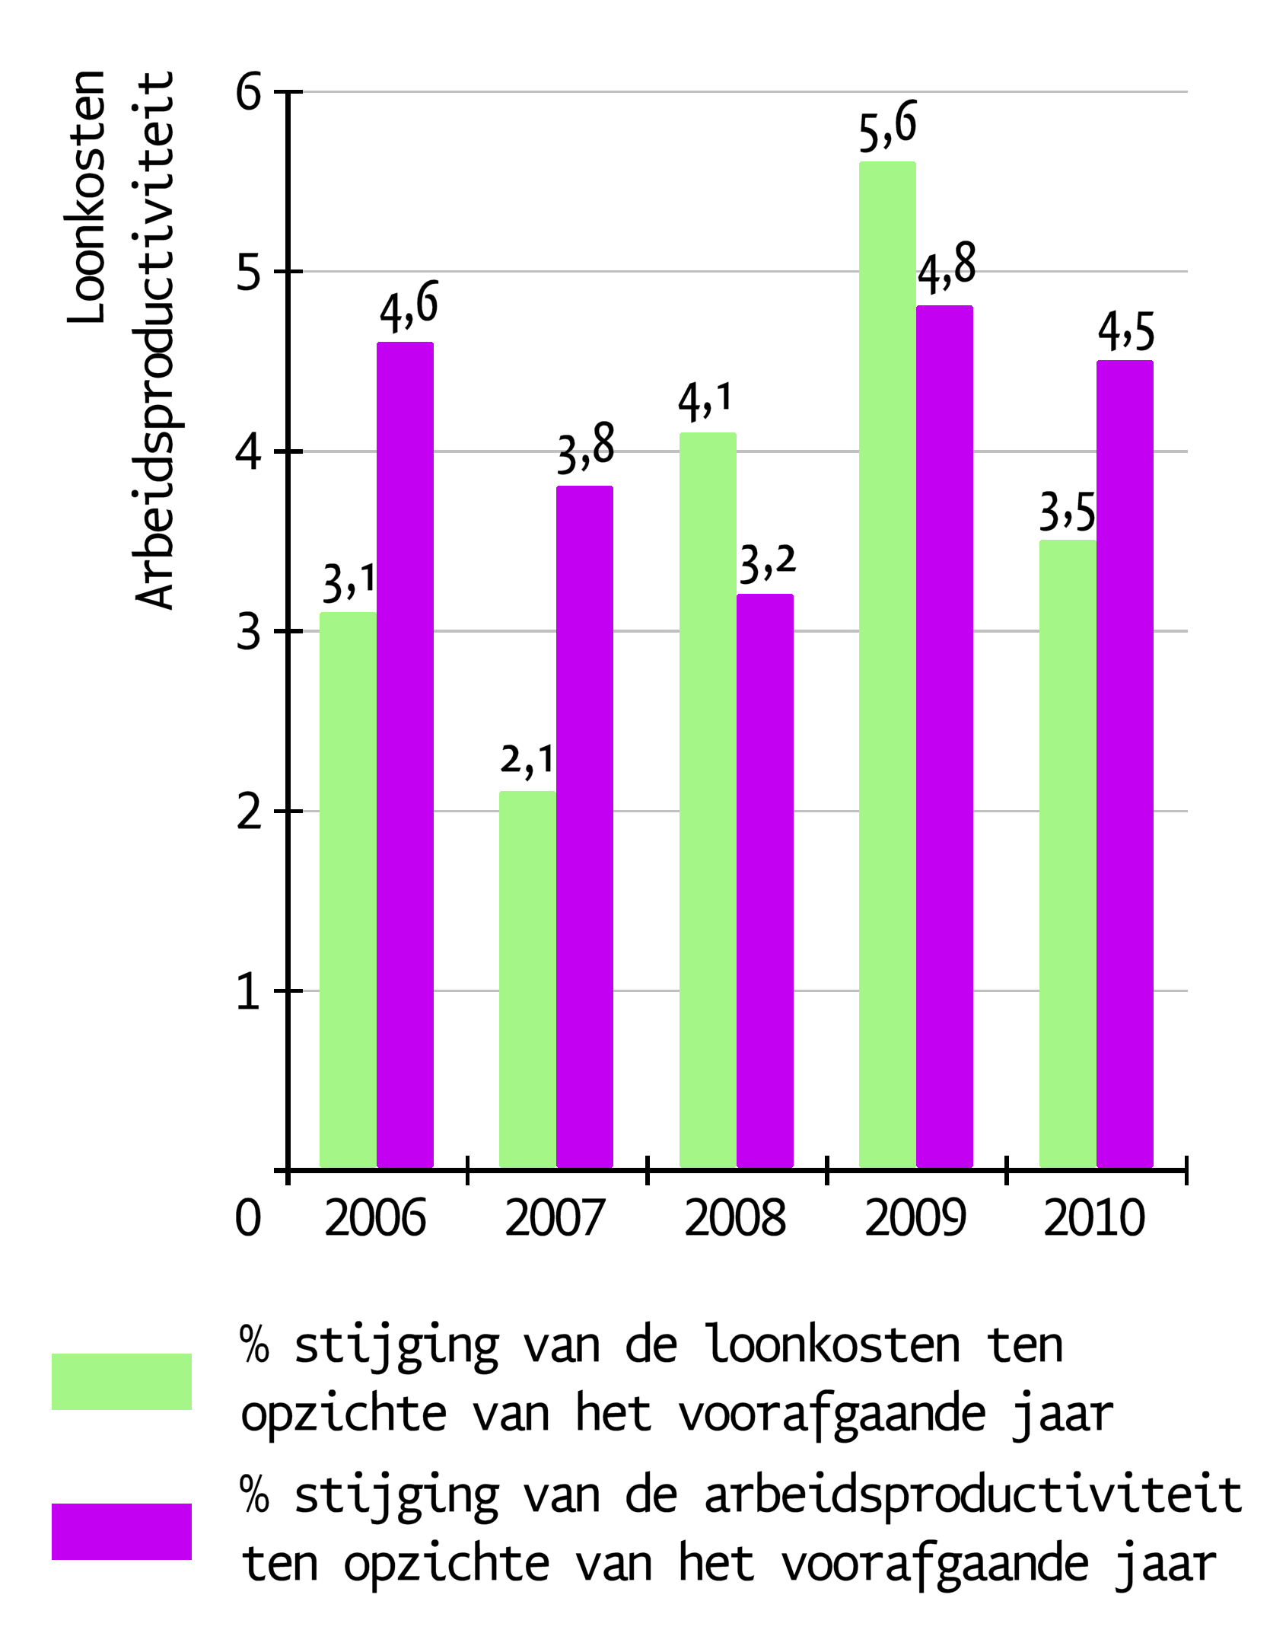
In 2010 steeg het prijspeil (inflatie) met 1,2%.
a. Bereken de loonruimte in 2010.
b. In welk jaar (jaren) stegen de loonkosten per eenheid product. Motiveer het antwoord.
c. Bereken met hoeveel procent (op twee decimalen nauwkeurig) de loonkosten per uur in 2010 stijgen of dalen. Geef aan of er sprake is van stijging of daling van de loonkosten per uur in 2010.
d. Bereken het indexcijfer van de loonkosten per product eind 2008 met 2005 als basis. Doe dit op twee decimalen nauwkeurig.

Opdracht 4.3
De resultatenrekeningen van bakker Herman ziet er als volgt uit.

Kosten | Resultatenrekening 2010 |  |  |  | Opbrengsten
inkoop grondstoffen  inkoop energie  lonen  rente  huur  winst | €  €  €  €  €  € | 28.000  8.000  24.000  14.000  12.000  ……... | Omzet brood  Omzet gebak | €  € | 62.000  64.000
totaal | € | 126.000 | totaal | € | 126.000

- Bereken de toegevoegde waarde van bakker Herman in 2010.

b. Bereken de winst in procenten van de toegevoegde waarde in 2010

c. Bereken het loon in procenten van de toegevoegde waarde in 2010.

In 2011 stijgt de prijs van brood en gebak met 2%. Ook de grondstoffen en de energie zijn 2% duurder in 2011. Door het tekort aan arbeidskrachten in 2011 ziet bakker Herman zich genoodzaakt zijn werknemer in dienst 10% meer loon te betalen. De huur en de rente stijgen beiden met 5% in 2011.
d. Bereken opnieuw de winst in procenten van de toegevoegde waarde in 2011.

Opdracht 4.4
Van Trixland is het volgende bekend:
jaar | 2000 | 2010
binnenlands inkomen × 1 miljard | € 600 | € 960
prijsindexcijfer (basis 1995) | 120 | 168
indexcijfer inwoners (basis 1995) | 108 | 113,5

In 1995 had Trixland 16 miljoen inwoners.
a. Bereken het indexcijfer van het binnenlands inkomen in 2010 met 2000 als basis.

b. Bereken het prijsindexcijfer in 2010 met 2000 als basis.

c. Bereken het indexcijfer van het reëel binnenlands inkomen in 2010 met 2000 als basis.

d. Met hoeveel procent is het reëel binnenlands inkomen tussen 2000 en 2010 gestegen?

e. Bereken het indexcijfer van het aantal inwoners in 2010 met 2000 als basis.

f. Bereken met hoeveel procent het reëel binnenlands inkomen per inwoner is toegenomen in de periode 2000 - 2010.

g. Bereken met hoeveel euro het gemiddeld inkomen is toegenomen tussen 2000 en 2010.

Opdracht 4.5 Looneis FNV-bond
In een bedrijf stijgt van de arbeidsproductiviteit op 1,8%. De prijsstijging in het land is 2%. Dat percentage geldt ook voor de inkoop- en verkoopprijzen van het bedrijf. De FNVbond eist bij de cao-onderhandelingen 3% meer loon.

a. Leg uit waaruit bestaat het verschil bestaat tussen een vakbond en een vakcentrale.

b. Bereken de procentuele verandering van de loonkosten per product in het bedrijf als de looneis van de vakbond wordt doorgevoerd (op twee decimalen).

c. Leg uit hoe de categoriale inkomensverdeling van het bedrijf verandert.

Er zijn leden bij de bond die zeggen dat een veel sterkere loonstijging goed is voor de werkgelegenheid. Werkgevers zeggen dat een forse loonstijging juist slecht is voor de werkgelegenheid.

d. Leg het standpunt van de leden uit, die beweren dat een sterke loonstijging goed is voor de werkgelegenheid.

e. Leg het werkgeversstandpunt uit.

Opdracht 4.6

In een bedrijfstak wordt bij loononderhandelingen door de vakbond uitgegaan van een loonruimte van 8,6%. De inflatie bedroeg 3%. Om de werkgelegenheid te vergroten eist de vakbond 15% arbeidstijdverkorting. Dit houdt in dat de werknemers 15% korter werken. De vakbond gaat hierbij uit van een herbezetting van 75%. Dat betekent dat van de uren die de werknemers minder werken, 75% door nieuwe werknemers wordt ingevuld.

- Bereken met hoeveel % de arbeidsproductiviteit stijgt.

- Bereken met hoeveel % het aantal banen stijgt.
Uitwerking opdracht 4.1
a. (18.000 – 12.000) / 12.000 × 100% = 50%.

b. (150 / 160) × 100 = 93,75.
100 – 93,75 = daling van 6,25%.

c. 12.000 × 1,6 = 19.200.
19.200 – 12.000 = € 7.200.

d. Loonkosten per uur: 18.000 / 1.600 = € 11,25.
Loonkosten per fiets: € 11,25 × 10 = € 112,50.

e. (102,25 × 1,02) - 100 = 4,295%.

f. (€ 11,25 × 1,06) / 1,02 = € 11,69.
€ 11,69 × 10 = € 116,90 of als je tussendoor niet hebt afgerond € 116,91.

Uitwerking opdracht 4.2
a. 101,2 × 1,045 – 100 = 5,754%

b. In 2008 en 2009: de loonkosten per werknemer stijgen dan sterker dan de arbeidsproductiviteit.

c.
indexcijfer loonkosten per product | indexcijfer loonkosten per werknemer | × 100
 | indexcijfer arbeidsproductiviteit

(103,5 / 104,5) × 100 = 99,04.
100 – 99,04 = een daling van 0,96%.

d. Indexcijfer loonkosten per werknemer: 103,1 × 1,021 × 1,041 = 109,58.
Indexcijfer arbeidsproductiviteit: 104,6 × 1,038 × 1,032 = 112,05.
Indexcijfer loonkosten per product = (109,58 / 112,05) × 1000 = 97,40.

Uitwerking opdracht 4.3
a. De toegevoegde waarde = € 126.000 – € 28.000 – € 8.000 = € 90.000.

b. De winst is € 126.000 – € 28.000 – € 8.000 – € 24.000 – € 14.000 – € 12.000 = € 40.000.
In procenten van de toegevoegde waarde is dat (€ 40.000 / € 90.000) × 100% = 44,44%

c. Het loon in procenten van de toegevoegde waarde = (€ 24.000 / € 90.000) × 100% = 26,67%.

d. Kosten:
grondstoffen: € 28.000 × 1,02 = € 28.560
energie: € 8.000 × 1,02 = € 8.160
lonen: € 24.000 × 1,10 = € 26.400
rente: € 14.000 × 1,05 = € 14.700
huur: € 12.000 × 1,05 = € 12.600
Totale kosten € 90.420.
Omzet: € 126.000 × 1,02 = € 128.520.
Winst: € 128.520 – € 90.420 = € 38.100.
Toegevoegde waarde = € 128.520 – € 28.560 – € 8.160 = € 91.800.
Winst in procenten van de toegevoegde waarde = (€ 38.100 / € 91.800) × 100% = 41,50%.
Uitwerking opdracht 4.4
a. Indexcijfer binnenlands inkomen = (960 / 600) × 100 = 160.
b. Het prijsindexcijfer = (168 / 120) × 100 = 140.
c. Het indexcijfer van het reëel binnenlands inkomen = (160 / 140) × 100 = 114,29.
d. Het reëel binnenlands inkomen is gestegen met 114,29 – 100 = 14,29%.
e. Het indexcijfer inwoners: (113,5 / 108) × 100 = 105,1.
f. Het reëel binnenlands inkomen per inwoner stijgt met: (114,29 / 105,1) × 100 = 108,7.
g. In 1995 zijn er 16 miljoen inwoners. In 2000 zijn dat er 16 × 1,08 = 17,28 miljoen en in 2010 zijn dat er 16 × 1,135 = 18,16 miljoen inwoners.
Het gemiddeld inkomen in 2000 = 600 miljard / 17,28 miljoen = € 34.722,22.
Het gemiddeld inkomen in 2010 = 960 miljard / 18,16 miljoen = € 52.863,44.
Het gemiddeld inkomen is dus toegenomen met € 52.863,44 − € 34.722,22 = € 18.141,22.
Uitwerking opdracht 4.5
a. Een vakbond is een landelijke organisatie van werknemers werkzaam in dezelfde bedrijfstak. Een vakcentrale is een overkoepelend orgaan van vakbonden.

b. (103 / 101,8) × 100= 101,18 → + 1,18%

c. De reële loonstijging is kleiner dan de arbeidsproductiviteitsstijging, dus daalt het aandeel van de lonen in de toegevoegde waarde per product.
De som van arbeidsproductiviteitsstijging en prijsstijging is hoger dan de loonstijging, dus daalt het aandeel van de lonen in de toegevoegde waarde(winstaandeel of overig inkomensaandeel stijgt).

d. Lonen stijgen, consumptie stijgt, vraag stijgt, productie stijgt, meer werk.

e. Bijvoorbeeld: De werkloosheid ontstaat door het inzakken van de export. De export loopt terug omdat bedrijven zich uit de markt hebben geprezen, ze zijn te duur als gevolg van te hoge loonkosten. De oorzaak ligt dus in de aanbodkant van de economie en is daarom structureel.
OF: bedrijven zullen door de hoge loonkosten niet of minder in Nederland investeren/ zich hier vestigen omdat het elders aantrekkelijker wordt; dit gaat ten koste van de werkgelegenheid.

Uitwerking opdracht 4.6
- Index loonruimte = (index arbeidsproductiviteit x prijsindex ) / 100
108,6 = (index apt x 103) / 100 → index apt = (108,6 × 100) / 103 = 105,44 = 105,4 → arbeidsproductiviteit stijgt met 5,4%.

- Ga uit van 100 werknemers die elk 1.000 uur werken.
Totaal aantal uren = 100 × 1.000 = 100.000 uren.
15% ATV = 15.000 uren die vrijkomen.
75% herbezetting = 75% × 15.000 = 11.250 uren.
Na de ATV werkt elke werknemer 85% × 1.000 = 850 uren.
Extra werkgelegenheid in personen = 11.250 / 850 = 13,2 personen (bij de eerdere 100 personen) → aantal banen stijgt met 13,2%.

